II Simpósio de Pesquisa do Ecossistema Ânima:
Juntos pelo Conhecimento: um novo saber cria um novo amanhã

MICROSCOPIA ELETRONICA DE VARREDURA DE AMOSTRAS DE CABELO HUMANO OZONIZADAS

Pedro Augusto Laurindo Igreja Marrafa¹; Ana Carolina Brisola Brizzi¹; Drª Adriana Barrinha Fernandes Moretti¹; Dr. Carlos José de Lima¹ (Orientador)
- Departamento de Engenharia Biomédica, Universidade Anhembi Morumbi, São José dos Campos, SP

RESUMO:
No campo da saúde, as pesquisas relacionadas ao ozônio têm revelado um grande potencial de aplicação. No entanto, quando se trata de cabelo, ainda são escassos os estudos que abordam a segurança do uso do gás ozônio, especialmente em contato com a haste capilar. Este estudo tem como objetivo analisar possíveis modificações físicas que podem ocorrer nos fios de cabelo quando expostos ao gás ozônio. A avaliação das amostras de cabelo ozonizado foi realizada por meio da Microscopia Eletrônica de Varredura (MEV). Utilizando essa técnica, foi possível identificar mudanças na textura da fibra capilar. Este estudo proporcionou insights sobre a influência do gás ozônio no cabelo humano, indicando um potencial efeito oxidativo sobre a cutícula capilar.

INTRODUÇÃO:
Para os seres humanos, o cabelo representa uma estrutura anexa à pele que, ao longo da evolução da espécie, perdeu sua função biológica. No entanto, sua relevância não pode ser subestimada, especialmente no que diz respeito aos aspectos emocionais e sociais (VELASCO et al., 2009). Por essa razão, muitos estudos têm sido conduzidos com o intuito de encontrar produtos e protocolos que contribuam para a estética, cuidado e manutenção da fibra capilar. Isso se deve ao crescente interesse comercial no mercado de higiene pessoal, perfumaria, cosméticos (HPPC) (LIMA et al., 2019; SANTOS, 2017).
Do ponto de vista científico, o cabelo tem sido alvo de investigações em diversas áreas, incluindo toxicologia forense, como indicador de contaminação ambiental, em estudos nutricionais, na análise da ação química de produtos para cabelo e sua relação com o surgimento de condições patológicas em pacientes, além de ter relevância na arqueologia (MAURICIO, 2019). No entanto, é notável a escassez de estudos na literatura que abordem a interação entre o cabelo humano e o gás ozônio. Este fato motivou a realização da presente pesquisa, com o objetivo de aprofundar esse entendimento. O gás ozônio tem demonstrado, em estudos na área da saúde, potencial de aplicação por meio de óleos ozonizados, água ozonizada e até mesmo a inserção direta desse gás no organismo. Este potencial pode se estender para o setor de cosméticos. Um dos principais motivos para a escolha do ozônio em tratamentos, tanto com propriedades bactericidas e fungicidas, quanto para ação anti-inflamatória e cicatrizante, está relacionado ao seu efeito oxidativo (ZENG, LU, 2018; GRECHKANYOVA et al., 2018; TRAVAGLI et al., 2010, GIULIANI et al., 2018).
Vale ressaltar que o gás ozônio possui um efeito oxidante bastante robusto, superando o peróxido de hidrogênio nesse aspecto (MURPHY, 2006). É importante notar que, na literatura atual, são escassos os estudos que abordam os efeitos oxidativos do gás ozônio na fibra capilar humana. Portanto, a condução de pesquisas dessa natureza se mostra de extrema importância. Nesse contexto, o presente estudo investigou, em ambiente controlado (in vitro), as modificações físicas na superfície da fibra capilar humana. Tal análise foi realizada por meio de dados obtidos através de imagens de MEV, após a exposição ao gás ozônio.

PALAVRAS-CHAVE:
Cabelo Humano, Ozônio, Microscopia Eletrônica de Varredura.

MÉTODO:
Foram empregadas amostras de cabelo humano virgem, na cor castanho (PerucariaTM), cada uma com cerca de 15 cm de comprimento e aproximadamente 2g de peso. Estas foram previamente lavadas com uma solução contendo 10% de Lauril éter sulfato de sódio (LESS) (BianquimicaTM) e, em seguida, separadas individualmente em uma tela de nylon própria para perucas. O estudo compreendeu seis grupos distintos:
Grupo 1 (CTE): Controle - Amostras de cabelo virgem;
Grupo 2 O3 4 30: Cabelo exposto ao gás ozônio por 30 minutos, com concentração de 4 mg/L;
Grupo 3 O3 25 30: Cabelo exposto ao gás ozônio por 30 minutos, com concentração de 25 mg/L;
Grupo 4 O3 44 30: Cabelo exposto ao gás ozônio por 30 minutos, com concentração de 44 mg/L;
Grupo 5 O3 44 60: Cabelo exposto ao gás ozônio por 60 minutos, com concentração de 44 mg/L;
Grupo 6 O3 44 90: Cabelo exposto ao gás ozônio por 90 minutos, com concentração de 44 mg/L.
Para a análise, as amostras de cabelo foram fixadas em suportes utilizando fita dupla face de carbono. Em seguida, receberam uma camada fina de ouro por meio do processo de deposição em ambiente de vácuo, utilizando uma metalizadora Denton Vacuum Desk II (Estados Unidos). Os suportes foram então inseridos em um Detector de Energia Dispersiva de Raios-X (EDS), modelo INCA x-act 51- ADD007, que estava acoplado ao Microscópio Eletrônico de Varredura (MEV), modelo VEGA3 LMU.

RESULTADOS E DISCUSSÕES:
É perceptível o desgaste natural da fibra capilar após a exposição a agentes ambientais, como luz solar, ventos e chuva. Isto é evidenciado pelo fato de que as camadas da cutícula permanecem na sua conformação original, mantendo-se alinhadas de maneira sobreposta, assemelhando-se a escamas que envolvem a haste capilar por toda a sua extensão (WEI, BHUSHAN, TORGERSON, 2005; KALIYADAN et al., 2016).
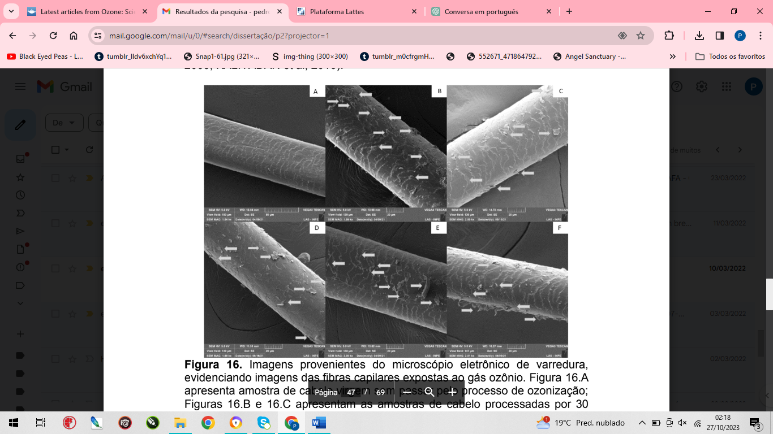
F1g.1 - Imagens provenientes do microscópio eletrônico de varredura, evidenciando imagens das fibras capilares expostas ao gás ozônio. Figura 1.A apresenta amostra de cabelo virgem sem passar pelo processo de ozonização; Figuras 1.B e 1.C apresentam as amostras de cabelo processadas por 30 minutos com concentrações de 4 e 25 mg/L respectivamente, na fileira inferior as figuras 1.D, 1.E e 1.F são de amostras expostas ao ozônio por 30, 60 e 90 minutos respectivamente, todas com concentração de 44 mg/L.

De acordo com as Figuras, é possível notar o descolamento de algumas "escamas" da cutícula ao longo da fibra capilar. Essa alteração ocorreu de maneira irregular e aleatória, com espalhamentos ao longo de toda a haste. Ao compararmos as imagens entre si, observamos um maior descolamento da cutícula na região inferior da Figura 16.F, enquanto na primeira figura, embora haja mais variações visíveis, o descolamento das cutículas é menor. É interessante destacar que mesmo nas Figuras 16.E e 16.F, correspondentes às duas maiores dosagens de exposição, não é perceptível à primeira vista danos significativos. No entanto, essa alteração pode ser comparada a outros processos químicos, sejam eles naturais ou causados por produtos cosméticos (RICHENA, REZENDE, 2016; LEE, CHANG, 2019).
CONCLUSÕES:
A exposição da fibra capilar in vitro ao gás ozônio, em diversas concentrações e períodos distintos, revelou um efeito oxidativo desse fluido nas fibras capilares. A análise da superfície da fibra capilar por MEV permitiu a observação do descolamento das cutículas, um efeito característico de processos oxidativos. Isso ressalta a necessidade de conduzir futuros testes para aprofundar o entendimento dessa alteração.

REFERÊNCIAS:

GIULIANI, G.; RICEVUTI, G.; GALOFORO, A.; FRANZINI, M. Microbiological aspects of ozone: bactericidal activity and antibiotic/antimicrobial resistance in bacterial strains treated with ozone. Ozone ther, v. 3, n. 3, 2018.

GRECHKANYOVA, O. et al. The Usage of Laser Doppler Flowmetry for Evaluation of the Efficiency of Ozone-Containing Drugs for External Use. J Pharm Pharmacol. v. 6, n. 1, p. 32-7, 2018.

KALIYADAN, F. et al. Scanning Electron Microscopy Study of Hair Shaft Damage Secondary to Cosmetic Treatments of the Hair. Int J Trichology. v. 8, n. 2, p.94-8, 2016.

LEE, M. S.; CHANG, B. S. Morphological Damage Procedures of Hair Surface Treated with Repetitive Oxidation Coloring Agent. Med Legal Update. v. 19, n. 2, p. 533-9, 2019.

LIMA, C. R. R. C. et al. Heat-damaged evaluation of virgin hair. J Cosmet Dermatol. v. 18, p. 1885-92, 2019.

MAURICIO, L. P. A. Caracterização da integridade estrutural da fibra capilar tratada com diferentes produtos químicos. 2019. 108p. Dissertação de Mestrado (Programa de Pós-Graduação em Engenharia Têxtil) - Universidade Federal do Rio Grande do Norte, Natal - RN, 2019.

MURPHY, L. Ozone-the latest advance in sterilization of medical devices. Can Oper Room Nurs J. v. 24, n. 2, p. 28-38, 2006.

RICHENA, M.; REZENDE, C. A. Morphological degradation of human hair cuticle due to simulated sunlight irradiation and washing. J Photochem Photobio B Biol. v. 161, 430–40. 2016.

SANTOS, J. D. Caracterização de fios de cabelo antes e após tratamentos químicos e físicos por espectroscopias Raman e no infravermelho e microscopia eletrônica. 2017. 58p. Dissertação de Mestrado (Programa de Pós-Graduação em Química) - Universidade Federal de Juiz de Fora, Juiz de Fora - MG, 2017.

TRAVAGLI, V.; ZANARDI, I.; VALACCHI, G.; BOCCI, V. Ozone and Ozonated Oils in Skin Diseases: A Review. Mediat Inflamm. v. 2010, 2010.

VELASCO, M et al. Hair fiber characteristics and methods to evaluate hair physical and mechanical properties. Brazilian J Pharm Sci. v. 45, n.1, p. 153‐62, 2009.

WEI, G.; BHUSHAN, B.; TORGERSON, P. M.; Nanomechanical characterization of human hair using nanoindentation and SEM. Ultramicroscopy. v. 105, n. 1-4, p. 48–266, 2005.
ZENG, J.; LU, J. Mechanisms of action involved in ozone-therapy in skin diseases. Int Immunopharmacol. v.56, p. 235-41, 2018.

FOMENTO
O presente trabalho conta com o apoio da Coordenação de Aperfeiçoamento de Pessoal de Nível Superior - Brasil (CAPES) - Código de Financiamento 001. Os autores agradecem ao Instituto Ânima pelo apoio concedido ao projeto de pesquisa.

